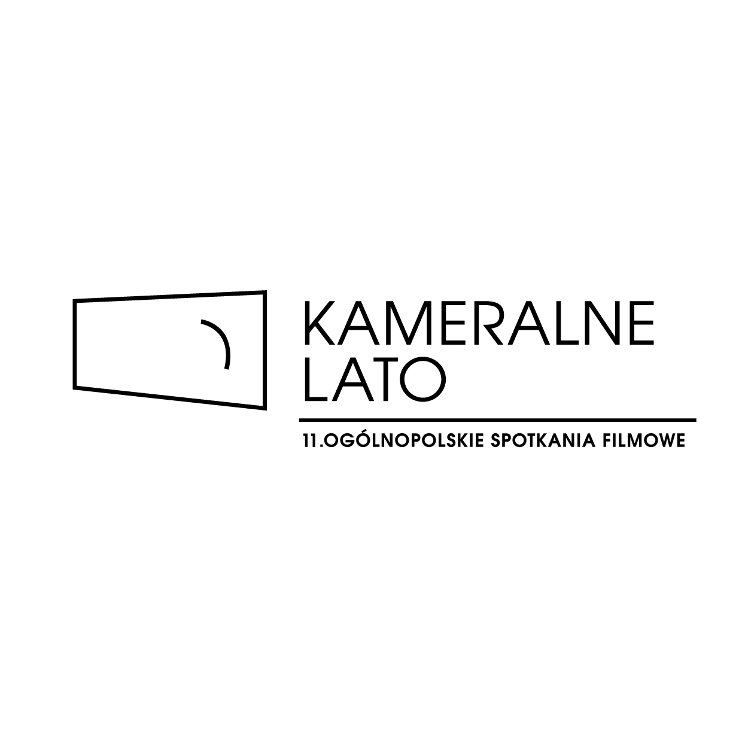
Radom
1 - 7 lipca 2018 roku

11. OGÓLNOPOLSKIE SPOTKANIA FILMOWE KAMERALNE LATO
Wraz z początkiem lipca do Radomia zawita KAMERALNE LATO - festiwal filmowy o wybitnie społecznym charakterze. Siedem dni, trzy konkursy filmowe prezentujące najlepsze polskie kino ostatniego sezonu, międzynarodowy program edukacji filmowej, pokazy plenerowe, koncerty i realizacja sceny specjalnej - napadu na bank w centrum miasta. Będzie widowiskowo
i intensywnie!
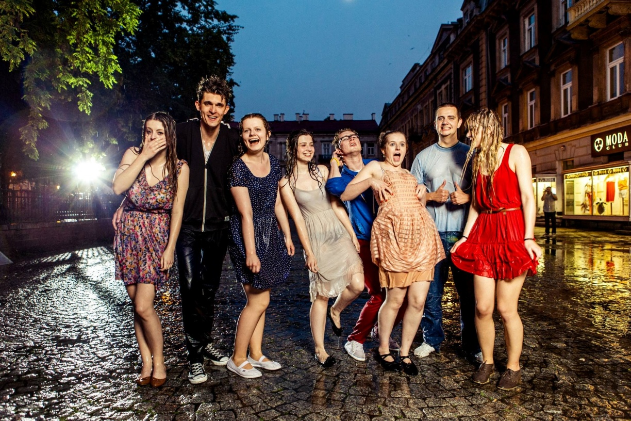
KAMERALNE LATO jest wydarzeniem z długą historią i o ugruntowanej pozycji. To największa cykliczna impreza filmowa oraz najważniejsze filmowo-edukacyjne przedsięwzięcie na Mazowszu (poza Warszawą). Trzy sekcje konkursowe festiwalu - Konkurs Główny, Konkurs Filmów Niezależnych i Konkurs Filmów Odrzutowych HYDE PARK – zapewniają uczestnikom przegląd najlepszego polskiego, krótkometrażowego kina ostatniego sezonu. Te produkcje rzadko trafiają do kin, a tym samym do masowego odbiorcy. Dzięki festiwalowi możliwe jest spotkanie twórców i ich dzieł z szeroką publicznością.
Drugim ważnym filarem KAMERALNEGO LATA jest edukacja filmowa. Co roku pokaźna grupa młodych ludzi uczy się pod okiem autorytetów z branży, jak od podstaw powstają filmy. Celem jest przekazywanie wartości społecznych poprzez pracę nad każdym z etapów procesu powstawania filmu.
Oczywiście KAMERALNE LATO to nie tylko warsztaty i spotkania stricte branżowe, ale także cały szereg imprez towarzyszących skierowanych do szerokiego grona odbiorów: koncerty muzyki filmowej, spotkania
z zagranicznymi artystami, nieformalne dyskusje filmowe, animacje, gry
i zabawy w przestrzeni miejskiej.
Nie zapominamy także o swoich najmłodszych odbiorcach, na których już od pierwszego dnia festiwalu czekają konkursy filmowe i animacje. Wierzymy, że edukacja filmowo - medialna to ważne narzędzie w procesie rozwoju dzieci i młodzieży. Poprzez proponowane gry i zabawy chcemy pokazać, że kształtowanie kompetencji audiowizualnych może być nie tylko pożyteczne, ale także przyjemne i łatwe w odbiorze, a film to znakomity środek dydaktyczny.
ZMIANY W EKIPIE FESTIWALU

KAROLINA ADAMCZYK
dyrektor KAMERALNEGO LATA

Absolwentka Szkoły Wyższej Psychologii Społecznej w Warszawie na kierunku kulturoznawstwo, specjalność medioznawcza oraz University of the West of Scotland, kierunek: media. Ukończyła roczny kurs z zakresu służby zagranicznej w Europejskiej Akademii Dyplomacji. Uczestniczka prestiżowego programu - IVLP International Leadership Program (2015) w zakresie dyplomacji publicznej sponsorowanego przez Amerykański Departament Stanu. Od 2011 roku koordynator Amerykańskiego Centrum Kultury i Informacji American Corner Radom. Organizator wielu inicjatyw edukacyjnych i kulturalnych. Trenerka edukacji medialnej.
Z Kameralnym Latem związana od 2015 roku.

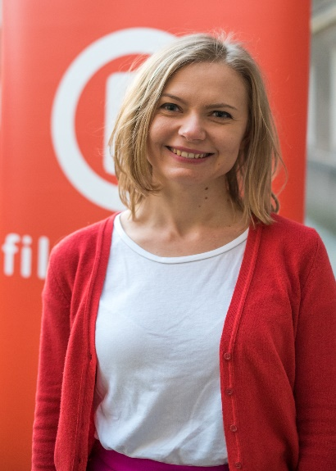
ADA BOGDZIEWICZ
dyrektor artystyczny KAMERALNEGO LATA

Studiowała historię sztuki w Warszawie i filmoznawstwo w Bolonii. Absolwentka Akademii Filmu Polskiego. Pracowała jako krytyk filmowy, następnie w dziale PR Szkoły Wajdy. Kolejne doświadczenia zdobywała w dziale produkcji Polskiego Instytutu Sztuki Filmowej. Brała udział w produkcji filmów animowanych i dokumentalnych. Od 2014 roku współtworzy zespół Mazowieckiego i Warszawskiego Funduszu Filmowego i Mazovia Warsaw Film Commission. Od 2016 roku współorganizuje projekt KAMERALNE LATO w Radomiu, a od 2017 roku w ramach działań MWFC przygotowuje SCRIPT WARS - Mazowiecki Konkurs Scenariuszowy.

KONKURSY FILMOWE

Podczas KAMERALNEGO LATA odbywają się trzy konkursy. W tym roku nadesłano do nas łącznie ponad 200 zgłoszeń!

W Konkursie Głównym pokazujemy filmy, które mówią o sytuacji człowieka we współczesnym świecie i posiadają wyrazisty rys społeczny. Są to produkcje, które zwracają uwagę na rzeczy ważne, nie unikają kontrowersji, posiadają wyrazistą wymowę artystyczną, często dotyczą trudnej tematyki. W konkursie będzie można zobaczyć kino krótkometrażowe we wszelkich formach
i gatunkach - będzie to najnowszy, często premierowy repertuar.

Tematyka produkcji zgłoszonych do Konkursu Filmów Niezależnych jest natomiast zupełnie dowolna. Istotna różnica polega na tym, że obrazy zostały zrealizowane poza oficjalnym systemem produkcji i dystrybucji filmowej oraz telewizyjnej.
W obu konkursach oddzielne składy jury wyłonią laureatów, którzy otrzymają Grand Prix. W przypadku Konkursu Głównego nagrodą jest ZŁOTY ŁUCZNIK
- Nagroda Prezydenta Miasta Radom.
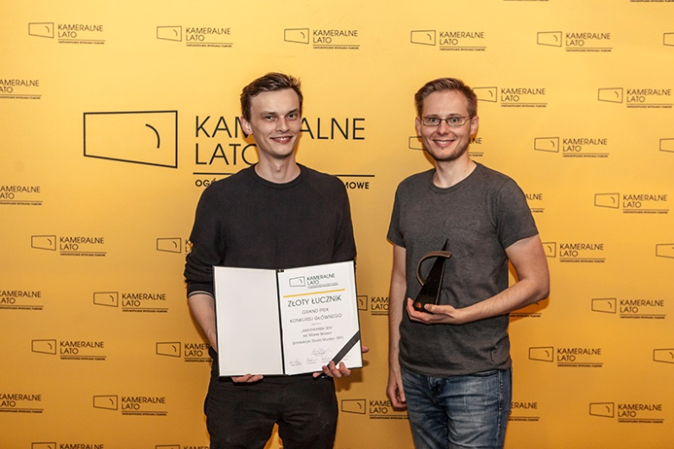

Co roku największą niewiadomą są projekcje Konkursu Filmów Odrzutowych HYDE PARK. Tutaj będzie można zobaczyć absolutnie wszystko, co nie mieści się w standardowych ramach gatunkowych i nie przystaje do wymogów klasycznej formy filmowej. Swoje produkcje do udziału w tej sekcji konkursowej mogą zgłaszać zarówno profesjonaliści, jak i amatorzy. Jednak nie mogą być to filmy trwające dłużej niż 15 minut i wykonane na odpłatne zlecenie.
JURY KONKURSU GŁÓWNEGO

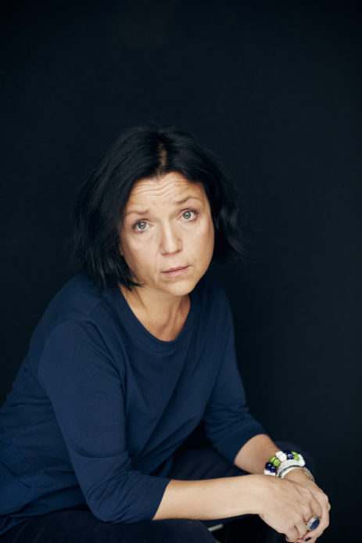
Joanna Kos-Krauze
reżyserka, scenarzystka (przewodnicząca jury)

Po studiach zaczęła pracę w Fundacji Ronalda Laudera, a później w telewizji jako scenarzysta i reżyser. Razem z mężem Krzysztofem Krauze wspólnie zrealizowali m.in. „Mojego Nikifora”, „Plac Zbawiciela”, „Papuszę”, a także jeden z najważniejszych polskich filmów po roku 1989 – „Dług” (1999), który okazał się bezapelacyjnym zwycięzcą Festiwal Polskich Filmów Fabularnych w Gdyni. Nad kolejnym projektem „Ptaki śpiewają w Kigali” Joanna Kos-Krauze i Krzysztof Krauze pracowali prawie dziesięć lat. Po śmierci męża, reżyserka skończyła film samodzielnie. Film został wyróżniony na wielu festiwalach zarówno polskich jak i międzynarodowych m.in. Locarno (Międzynarodowy Festiwal Filmowy), Chicago (Międzynarodowy Festiwal Filmowy) "Srebrny Hugo" za reżyserię, Gdynia (Festiwal Polskich Filmów Fabularnych) Srebrne Lwy, Luksemburg (Central and Eastern European Film Festival "CinEast") Grand Prix, czy Nowy Jork (The New York Polish Film Festival) Nagroda "Ponad Granicami" im. Krzysztofa Kieślowskiego.

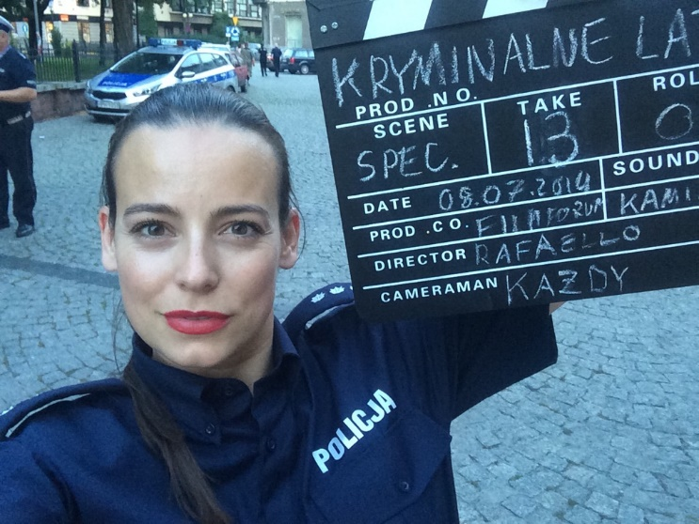
Anna Mucha
aktorka, osobowość telewizyjna, ambasador festiwalu
W roku 2018 obchodzi
28-lecie pracy zawodowej. Zagrała w kilkunastu polskich filmach i serialach, pracowała z takimi reżyserami jak Andrzej Wajda ("Korczak", "Panna Nikt"), Steven Spielberg ("Lista Schindlera"), Olaf Lubaszenko ("Chłopaki nie płaczą", „Single i Remiksy”, „Single po japońsku”), Juliusz Machulski, Jacek Bromski, Wojciech Pszoniak, Olga Chajdas, Maciej Kowalewski, Piotr Wereśniak (Och Karol2, Wkręceni) , czy Patryk Vega (Pittbull). Przez wiele lat była recenzentką wydarzeń kulturalnych w programach telewizyjnych TVP, Radiostacji oraz autorką felietonów i popularnego bloga. W 2010 roku wyprodukowała i wyreżyserowała dokument „WĘDROWCY – WIGILIA 2010”, który obejrzało ponad 3 miliony telewidzów. Aktualnie można ją zobaczyć na deskach teatralnych: zagrała ponad trzysta pięćdziesiąt spektakli „Single...” na podstawie tekstów Marcina Szczygielskiego. Występuje również w spektaklu „Pikantni” w reż. Tomasza Gawrona oraz „Przygoda z ogrodnikiem” w reż. Mirosława Połatyńskiego, gdzie gra główną rolę.

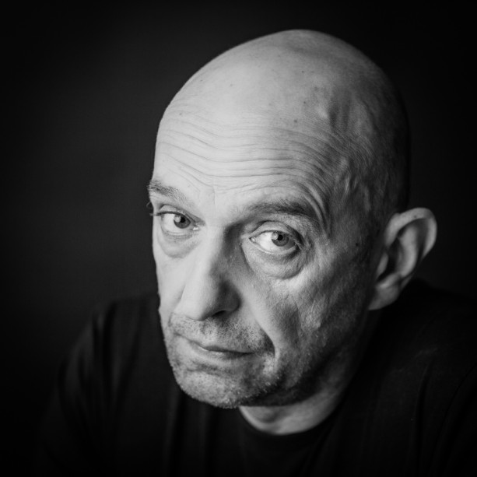
Janusz Chabior
aktor filmowy, serialowy i teatralny

Karierę rozpoczął w Teatrze Dramatycznym w Legnicy w 1991 roku, a do roku 2006 można go było zobaczyć w tamtejszym Teatrze im. Heleny Modrzejewskiej. W latach 2006-2013 był aktorem Teatru Rozmaitości w Warszawie. Obecnie współpracuje z wieloma warszawskimi teatrami m.in. Teatrem Imka i Teatrem 6 piętro. Jest autorem i reżyserem wielu przedstawień dla dzieci i młodzieży. Uznanie środowiska filmowego oraz publiczności zdobył grając w takich produkcjach jak „Kołysanka” Juliusza Machulskiego, gdzie stworzył niezwykłą kreację dziadka wampira, „Służby Specjalne” (pułkownik Marian Bońka) Patryka Vegi, tytułowa rola w wielokrotnie nagradzanym krótkometrażowym „Hyclu” w reż. Darii Woszek, „Symetria” Konrada Niewolskiego czy „Hardkor Disko” Krzysztofa Skoniecznego.

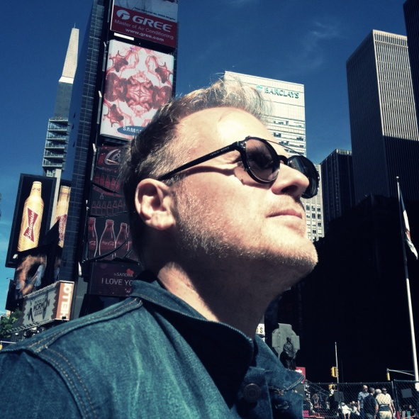
Derrick Ogrodny
producent, manager i reżyser
Amerykanin polskiego pochodzenia,
od 25 lat związany z mediami w USA, Polsce, Zjednoczonych Emiratach Arabskich i Czarnogórze. Wprowadzał na polski rynek kanały telewizyjne Comedy Central i Nickelodeon. Współtwórca i dyrektor produkcji w Comedy Central Studios Arabia w Abu Dhabi, odpowiedzialny za ekspansję marki Comedy Central na Bliskim Wschodzie. Zarządzał działem kreacji w polskim oddziale MTV i w Discovery Channel. Absolwent Loyola University w Chicago na kierunku produkcji filmowej i telewizyjnej. DJ w stołecznych klubach i kolekcjoner płyt winylowych. Od 2013 roku organizator warszawskiego cyklu pokazów kina grozy "Straszne Historie". Od dwóch lat regularnie współpracuje z radomskim American Corner przygotowując wykłady poświęcone historii kina. Aktualnie związany ze stacją telewizyjną TVN.

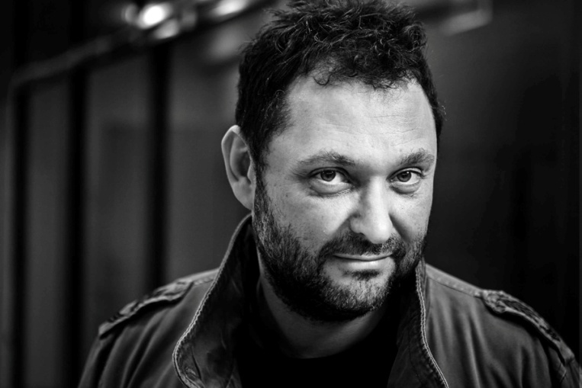
Arkadiusz Tomiak
autor zdjęć filmowych

Uważany za jednego z najbardziej utalentowanych i najciekawszych polskich operatorów. Zdobywca kilkunastu czołowych polskich nagród filmowych. Członek Europejskiej Akademii Filmowej (EFA), a od 2015 roku przewodniczący Stowarzyszenia Autorów Zdjęć Filmowych (PSC). Autor zdjęć do takich filmów jak: „Kołysanka” i „Volta” Juliusza Machulskiego, „Ja teraz kłamię” i „Zero” Pawła Borowskiego, „Zaćma” Ryszarda Bugajskiego, „Sęp” Eugeniusza Korina, „Cisza” Michała Rosy czy „Enen” Feliksa Falka. W 2000 roku został nagrodzony za najlepsze zdjęcia w filmie „Daleko od okna” Jana Jakuba Kolskiego na 25. Festiwalu Polskich Filmów Fabularnych w Gdyni. Był wówczas jednym z najmłodszych operatorów, który otrzymał tę nagrodę. Jego najnowsze projekty to „1983”, pierwszy polski serial dla platformy Netflix, reżyserowany m.in. przez Agnieszkę Holland i Kasię Adamik, a także film „Klatka” Konrada Piotrowskiego.

JURY KONKURSÓW FILMÓW NIEZALEŻNYCH

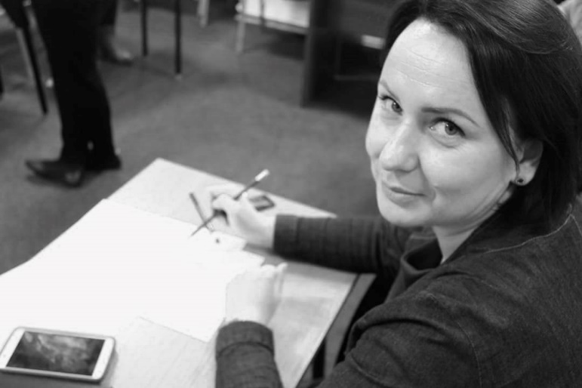
Anna Równy
trenerka edukacji filmowej

Doktorantka w Katedrze Wiedzy o Filmie i Kulturze Audiowizualnej Uniwersytetu Gdańskiego, koordynatorka merytoryczna ogólnopolskiego projektu Nowe Horyzonty Edukacji Filmowej, trenerka edukacji filmowej PISF, liderka Filmoteki Szkolnej na Mazowszu, wiceprzewodnicząca Prezydium Komitetu Głównego Olimpiady Wiedzy o Filmie i Komunikacji Społecznej. Autorka materiałów edukacyjnych i innych publikacji o tematyce filmoznawczej i nowomedialnej. Inicjatorka pierwszego w Polsce DKF-u dla nauczycieli – Nauczycielskiego Klubu Filmowego MSCDN w kinie Elektrownia w Radomiu.
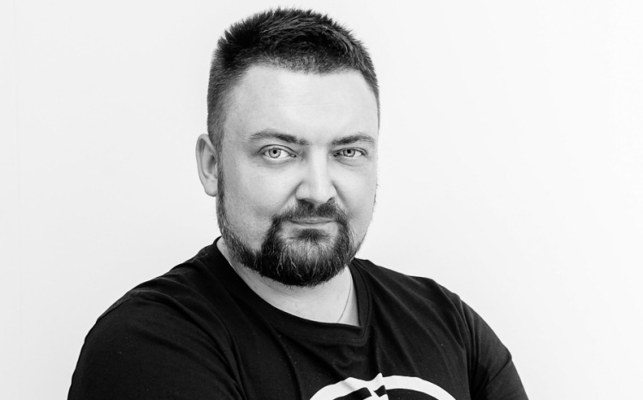
Łukasz Adamski
krytyk filmowy, dziennikarz, publicysta

Publicysta i krytyk filmowy portalu wpolityce.pl oraz tygodnika Sieci. Autor książek „Bóg w Hollywood” i „Wojna światów w popkulturze”. W Polskim Radio Olsztyn prowadzi autorskie audycje "Okno na kulturę" i "Do zobaczenia". Laureat nagrody Złotej Ryby im. Macieja Rybińskiego dla młodych felietonistów. Nominowany do nagrody Polskiego Instytutu Sztuki Filmowej w kategorii publicysta filmowy.

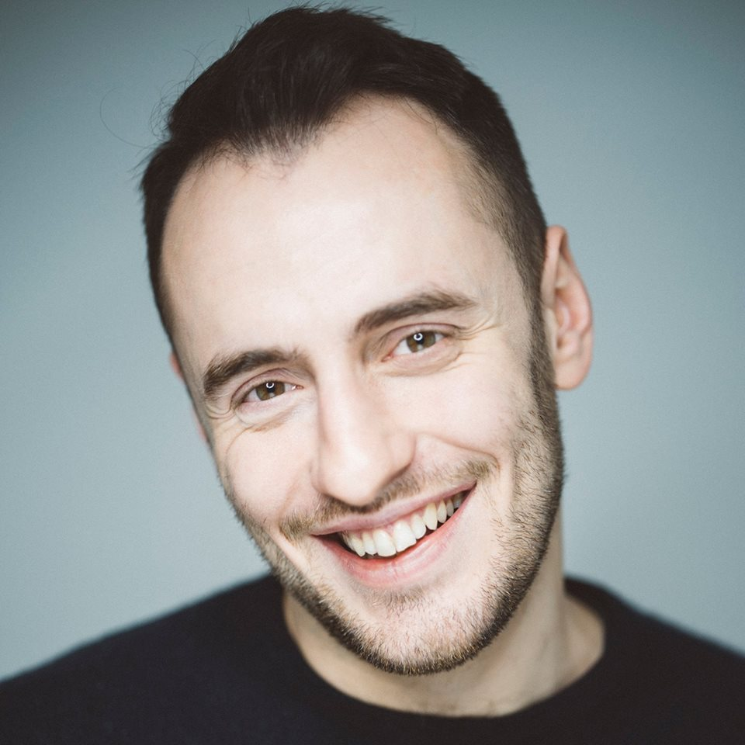
Błażej Hrapkowicz
prezenter telewizyjny i radiowy, krytyk filmowy, konferansjer

Absolwent Instytutu Kultury Polskiej Uniwersytetu Warszawskiego. Gospodarz programu “Kino Mówi” w Ale kino+. Prowadzi audycję “Hrapkowidz” w radiowej Czwórce. Publikował m.in. w “Kinie”, na portalach “dwutygodnik.com” i “filmweb.pl”. Dwukrotnie prowadził studio oscarowe w Canal+. Współautor książek poświęconych twórczości Terry’ego Gilliama, Davida Cronenberga i Davida Lyncha, a także anglojęzycznej publikacji dotyczącej kina Europy Środkowo-Wschodniej (“Eastern Promises”). Członek Europejskiej Akademii Filmowej, Międzynarodowej Federacji Krytyków Filmowych (FIPRESCI) i Koła Piśmiennictwa Filmowego Stowarzyszenia Filmowców Polskich. Laureat Grand Prix Konkursu im. Krzysztofa Mętraka. Czterokrotnie nominowany do Nagrody Polskiego Instytutu Sztuki Filmowej.

EDUKACJA FILMOWA NA KAMERALNYM LECIE

S.O.S. - SPOTLIGHT ON SOCIETY

Międzynarodowy program edukacji filmowej w ramach 11. Ogólnopolskich Spotkań filmowych KAMERALNE LATO.

Warsztaty w ramach KAMERALNEGO LATA tradycyjnie już nie są jedynie programem edukacji artystycznej, ale także skuteczną metodą na stworzenie innowacyjnych działań profilaktycznych w trudnym procesie edukacji społecznej.

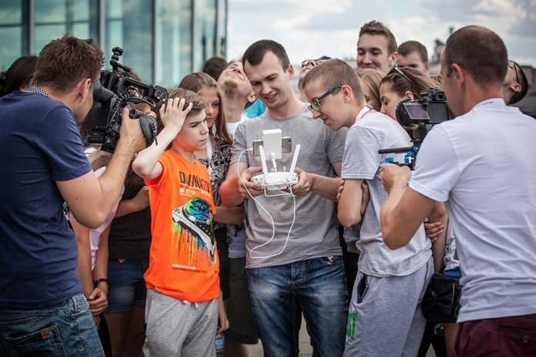

Unikalną wartością zaproponowanego programu będzie nie tylko możliwość współpracy z uznanymi filmowcami i doświadczonymi technikami planu filmowego, ale także ekspertami z polskiej Policji, wspierającymi realizację filmów od strony organizacyjnej, konsultacyjnej i logistycznej. Warsztaty realizowane będą w oparciu o nowoczesne technologie audiowizualne dostarczone na potrzeby projektu przez CANON Polska - oficjalnego partnera technologicznego warsztatów.

Film będzie stanowił w projekcie skuteczną metodę upowszechniania pozytywnych wartości społecznych, przełamywania barier i budowania otwartości na nowe doświadczenia. Celem projektu w wymiarze artystycznym będzie realizacja w międzynarodowym gronie krótkich filmów o tematyce społecznej. Filmy zrealizowane przez uczestników projektu zostaną wykorzystane w prowadzonych przez polską Policję kampaniach, przeciwdziałających niekorzystnym zjawiskom społecznym.

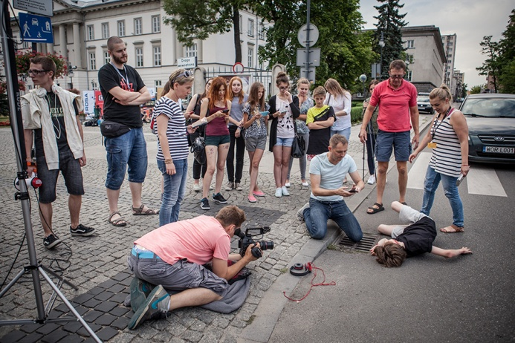

Uczestnicy warsztatów sami zainicjują działania twórcze związane z przygotowaniem krótkometrażowych form filmowych oraz opracują scenariusze i maksymalnie samodzielnie zrealizują filmy dotyczące wybranych przez nich zagadnień społecznych (zagadnień takich jak przeciwdziałanie uzależnieniom, zapobieganie aspołecznym zachowaniom, walka z wykluczeniem). W ramach projektu uczestnicy, wykorzystując narzędzia filmowe, skoncentrują się na wnikliwej obserwacji socjologicznej, zagłębią się w sprawy trudne i ważne społecznie.

Projekt umożliwi uczestnikom nie tylko rozwijanie umiejętności w dziedzinach, które stanowią ich pasję i przedmiot zainteresowań, ale także poznanie ważnych zagadnień społecznych. Wspólna praca artystyczna umożliwi uczestnikom lepsze zrozumienie siebie nawzajem i pogłębienie relacji wolnych od uprzedzeń, patologii i jakichkolwiek form dyskryminacji.

Opiekunem artystycznym warsztatów będzie reżyser i scenarzysta Bartosz
M. Kowalski, a konsultantami, m.in. Arkadiusz Tomiak (autor zdjęć filmowych), Janusz Chabior (aktor), Joanna Kos-Krauze (reżyserka
i scenarzystka), Alicja Grabowska (producentka filmowa), Anna Mucha (aktorka), Przemysław Chruścielewski (montażysta filmowy) i Dorota Nowocień (reżyser dźwięku).

ABC PRACY PRZED KAMERĄ

Jednym z cyklów warsztatowych zaplanowanych podczas 11. edycji KAMERALNEGO LATA będzie seria szkoleń ABC PRACY PRZED KAMERĄ, którą przygotują aktorzy: Anna Mucha, Katarzyna Dorosińska, Adam Majewski, Łukasz Węgrzynowski, Marek Braun oraz gość specjalny - amerykański aktor i wokalista Gerard Edery.

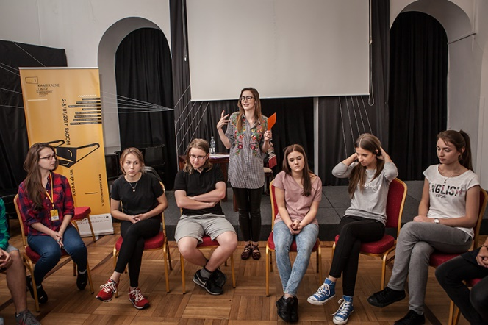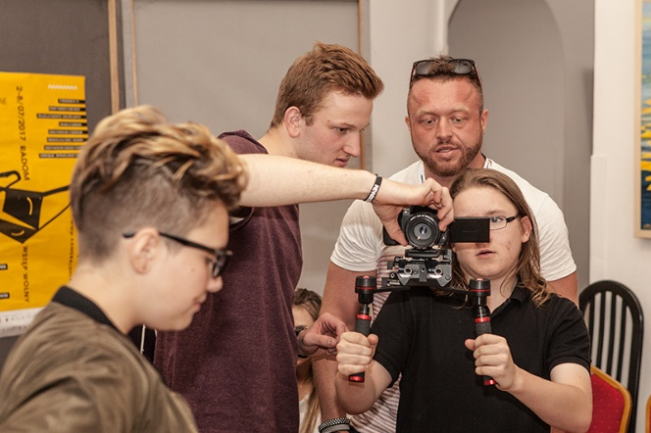

Choć spotkania tworzą spójny cykl, to każdy spośród czterech proponowanych przez nas warsztatów będzie poświęcony innemu aspektowi pracy aktora oraz zasad funkcjonowania tego zawodu w branży filmowej. Naszym celem jest rozwinięcie u uczestników wrażliwości scenicznej i warsztatu aktorskiego (poprawa wymowy, impostacja głosu, świadomość ciała, niwelowanie stresu związanego z rolą, itd.), ale także oswojenie z kamerą oraz przekazanie wiedzy na temat tego jak akceptować, a w konsekwencji świadomie budować swój wizerunek.

Zawodowi aktorzy we współpracy z operatorem będą pracować z uczestnikami nad tym, jak dobrze wypaść przed kamerą, jakich błędów na planie absolutnie nie popełniać oraz jak kontrolować mowę ciała podczas pracy. Jednym z zadań warsztatowych będzie odgrywanie scenek aktorskich przed kamerą czy przygotowanie tzw. wizytówki aktorskiej wymaganej podczas wielu profesjonalnych castingów.

Warsztaty koordynowane są przez American Corner Radom - partnera edukacyjnego festiwalu KAMERALNE LATO i finansowane przez Ambasadę USA w Warszawie.

INSCENIZACJA FILMOWEJ SCENY BATALISTYCZNEJ
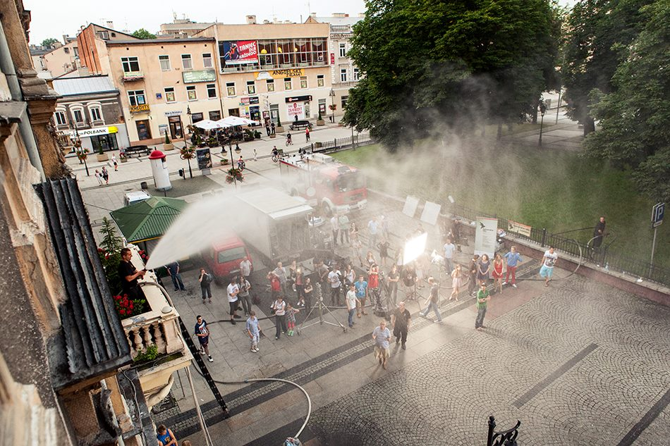
W ramach Ogólnopolskich Spotkań Filmowych - w formie widowiskowego wydarzenia plenerowego - zainscenizowana zostanie filmowa „scena akcji” ukazująca napad żołnierzy polskiego państwa podziemnego na niemiecki bank przy ulicy Moniuszki w Radomiu. Inscenizacja z udziałem profesjonalnych realizatorów, aktorów i statystów w miarę wiernie odtworzy scenę z filmu Jana Łomnickiego pt. „Kontrybucja”. W realizacji widowiska wykorzystana zostanie oryginalna broń strzelecka z epoki oraz zabytkowe pojazdy. Wyreżyserowany przez Jana Łomnickiego wojenny film fabularny pt. „Kontrybucja” (z udziałem m.in. Jana Englerta i Anny Polony) realizowany był w większości na terenie Radomia.
Scena specjalna realizowana będzie pod opieką artystyczną Bartosza M. Kowalskiego (reżyseria) i Arkadiusza Tomiaka (zdjęcia) na podstawie scenariusza Przemysława Bednarczyka. Partnerem przedsięwzięcia będzie CANON oraz Wytwórnia Filmów i Widowisk Historycznych „ViS".

WYDARZENIA MUZYCZNE
W myśl zasady, że muzyka to nieodłączny element procesu tworzenia filmu, chcemy zwrócić uwagę publiczności także na tę kwestię. Dziś trudno jest wyobrazić sobie dobre kino bez pisanych dla niego na zamówienie kompozycji. Zaproszeni przez nas do współpracy muzycy, m.in. Stan Breckenridge (USA) oraz Gerard Edery (USA/Maroko) zaproponują podróż do świata muzyki filmowej, która będzie wykraczać daleko poza granice Europy. A to wszystko w pięknych wnętrzach Muzeum im. Witolda Gombrowicza we Wsoli oraz w radomskiej Łaźni. Nie zabraknie także nieco mniej formalnych spotkań dla melomanów, którzy wierzą, że muzyka odgrywa w filmie ważną rolę. Na filmowy jazz zaprasza Klaudia Kowalik – utalentowana skrzypaczka i wokalistka z Radomia. Wszystkich spragnionych dyskusji na temat X muzy zapraszamy na szereg spotkań z filmoznawcami i antropologami kultury, którzy poprowadzą niezobowiązujące spotkania w przestrzeni miejskiej.
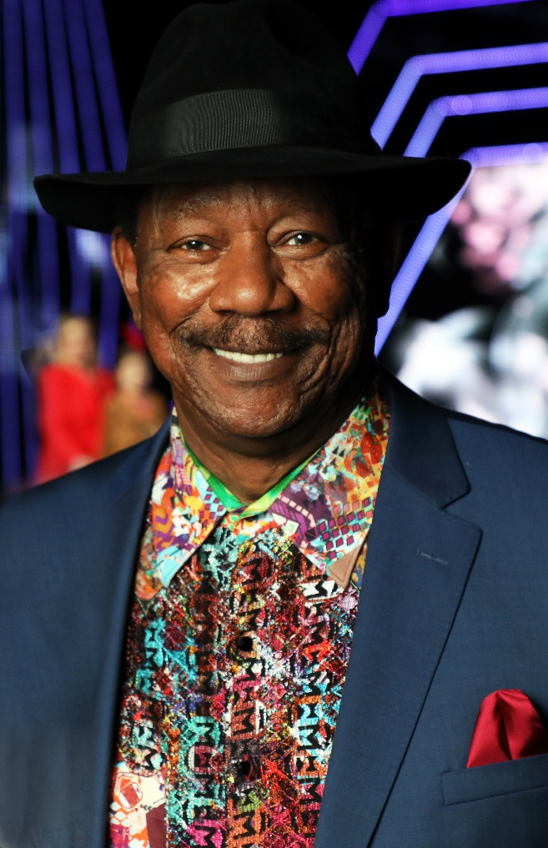
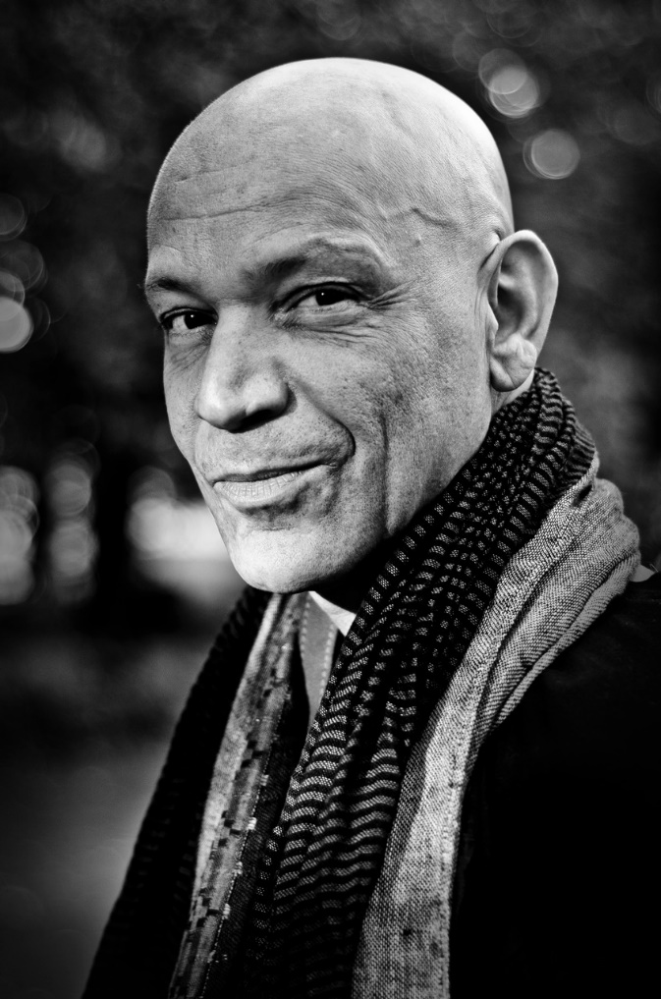

NAGRODY IM. JANA MACHULSKIEGO

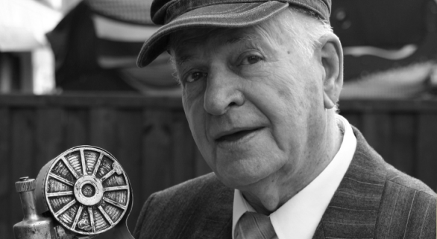

Nagrody im. Jana Machulskiego to projekt polegający na prezentacji, promocji i uhonorowaniu najzdolniejszych młodych filmowców, działających do tej pory poza głównym nurtem kinematografii.

Nagrody od 13 lat przyznaje OFFOWA AKADEMIA FILMOWA - gremium fachowców (filmowców, dziennikarzy i producentów), którzy wyłaniają zwycięzców na podstawie nominacji przyznawanych przez niezależne składy jurorskie, czołowych, polskich festiwali prezentujących dokonania młodych filmowców.

Celem Nagród im. Jana Machulskiego jest nie tylko zaprezentowanie najlepszych filmów i najbardziej utalentowanych debiutantów, ale także ukazanie wielowymiarowości młodego kina i tego, jak kształtuje się ono w poszczególnych gatunkach filmowych, w jakim kierunku podąża i na ile może stanowić zaplecze dla polskiej kinematografii.

KAMERALNE LATO jest w chwili obecnej jednym z dziewięciu polskich festiwali filmowych uprawnionych do przyznawania nominacji do Nagród im. Jana Machulskiego. Projekt realizowany jest ze środków Ministra Kultury
i Dziedzictwa Narodowego.

Więcej informacji można znaleźć na stronie: www.janmachulski.pl.

Mecenat Główny
Ministerstwo Kultury i Dziedzictwa Narodowego
Program Unii Europejskiej ERASMUS+

Współfinansowanie
Samorząd Województwa Mazowieckiego
Polski Instytut Sztuki Filmowej

Organizator
Stowarzyszenie FILMFORUM

Główny Współorganizator
Komenda Wojewódzka Policji z siedzibą w Radomiu

Współorganizatorzy
Mazowieckie Centrum Polityki Społecznej
ŁAŹNIA - Radomski Klub Środowisk Twórczych i Galeria

Partner Główny
Miasto Radom

Partnerzy Edukacyjni
Wyższa Szkoła Handlowa w Radomiu
American Corner Radom
Mazowieckie Samorządowe Centrum Doskonalenia Nauczycieli

Partner Logistyczny
KIA Plejada

Partnerzy Technologiczni
CANON
Canon Professional Services

Oficjalny Hotel Festiwalowy
Hotel Nihil Novi

Partnerzy Zagraniczni:
Kinographe (Francja)
Associazione Cinematografica e Culturale LABORATORIO DEI SOGNI (Włochy)
Szitafilm Kft. (Węgry)
Education USA (USA)

Partnerzy:
Ambasada Stanów Zjednoczonych Ameryki w Warszawie
Polsko-Amerykańska Komisja Fulbrighta
Mazowieckie Centrum Sztuki Współczesnej ELEKTROWNIA w Radomiu
Kino ELEKTROWNIA
Castorama Polska Sp. z o.o.
Miejski Ośrodek Kultury - Amfiteatr
Centrum Aktywności Lokalnej w Pionkach
Mazovia Warsaw Film Commission
Mazowiecki Instytut Kultury
Stowarzyszenie RADOMSKIE KLASYKI
Stowarzyszenie DROGA MLECZNA
Restauracja Panie i Panowie
Muzeum Witolda Gombrowicza we Wsoli
Audytorium Restaurant
Stowarzyszenie Alumni

Partnerzy Medialni
TVP Kultura
Radio ESKA
Miesięcznik KINO
EKRANy
FilmPro
Miesięcznik POLICJA 997

ORGANIZATOR

FILMFORUM jest ogólnopolską organizacją zajmująca się od 2003 roku produkcją festiwali, imprez masowych, pokazów plenerowych, szkoleń, konferencji, warsztatów i akcji promocyjnych. FILMFORUM tworzy także kompleksowy program promocji młodych talentów filmowych na bardzo szerokiej płaszczyźnie, dając początkującym i utalentowanym filmowcom różnorakie możliwości prezentacji swoich dokonań, weryfikacji umiejętności i zderzenia własnej twórczości z szerszą publicznością i innymi autorami. FILMFORUM w trakcie swojej działalności nawiązało liczne kontakty partnerskie, w wyniku których zbudowało potencjał organizacyjny niezbędny do przygotowania dużych wydarzeń filmowych. W skład ekipy organizacyjnej FILMFORUM wchodzą osoby posiadające bogaty dorobek w zakresie realizacji przedsięwzięć filmowo-artystycznych.

Weronika Skwarzec
rzecznik prasowy
Ogólnopolskie Spotkania Filmowe KAMERALNE LATO
e-mail: weronika.skwarzec@filmforum.pl
tel. +48 506 668 864
tel. +48 22 392 03 21

